I окружной конкурс по английскому языку
«Знатоки английского языка»
- Цели и задачи конкурса
- развитие социокультурной компетенции, а именно умения участвовать в коммуникации в соответствии с нормами, принятыми в обществе;
- воспитание способности к личному самоопределению;
- развитие умения достигать поставленной цели, при необходимости преодолевая возникающие препятствия;
- развитие компенсаторной компетенции;
- предоставление возможности учащимся реализовать свои знания и умения в английском языке;
- мотивация учащихся к изучению английского языка;
- развитие сотрудничества и расширение взаимодействия между учителями английского языка общеобразовательных организаций.
- Структура и содержание.
Содержание конкурсных заданий разработано в соответствии с учебными программами по английскому языку для общеобразовательных школ. Конкурс проводится по теме «Животные мира» и состоит из двух этапов.
I этап – представление команд на английском языке (приветствие, название команды, девиз). Оценивается правильность составленных предложений, произношение. 3 балла
II этап представляет собой игру по станциям.
1 станция – «Составь слова из букв». Команда получает 1 балл за каждый правильный ответ.
2 станция – «Загадки о животных». Команда получает 1 балл за каждый правильный ответ.
3 станция – «Расшифруй слова». Команда получает 2 балла за каждый правильный ответ.
4 станция – «Грамматическая» (множественное число существительных). Команда получает 1 балл за каждый правильный ответ.
5 станция – «Переводчики». Команда получает 2 балла за каждый правильный ответ.
6 станция – «Поэтическая» (выразительно прочитать стих). Команда получает максимум 5 баллов.
7 станция – «Ребусы». Команда получает 2 балла за каждый правильный ответ.

Ход мероприятия:
Ведущий: Good morning, children and teachers! Today we are having an unusual competition. It is a game: «World animals». I think you know the English language. And I think you are coping with tasks. There are two stages. The first stage – team presentation and the second stage is playing by stations. I wish you success!
I этап. Представление команд на английском языке (приветствие, название команды, девиз). Оценивается правильность составленных предложений, произношение. 3 балла.
II этап. Игра по станциям.
1 станция – «Составь слова из букв». 1 балл
1)god-dog 3)tac-cat 5)omuse-mouse 7) ipg-pig
2)mekyno- monkey 4) sohre - horse 6)lorcodeci-crocodile 8) rfgo-frog
2 станция – «Загадки о животных». 1 балл
- It is a small animal. It likes fish. (a cat)
- This animal lives at home or in the street. It is a man’s friend. ( a dog)
- It is green and dangerous. It has got big teeth. It can swim and run. It cannot climb and jump. ( a crocodile)
- It is big and strong. It is grey. It has got big ears. It likes to help his friends. It lives in Africa.( an elephant)
5. It’s clever. It can jump and climb. It lives in a tree. It is very funny. (a monkey)
6. It has got blue feathers. It lives in the house. (a parrot)
7. It lives in the river. It is not fish. It can swim and jump well. It is green. What is it? (a frog)
8. It`s got short fur and long ears. It can`t run. It can only jump. (A rabbit)
3 станция – «Расшифруй слова». 2 балла за каждый правильный ответ.

  - WLT – DOG 4) IZYYRG – RABBIT
  - ULC – FOX 5) HKRWVI – SPIDER
  - VOVKSZMG – ELEPHANT 6) XLYIZ – COBRA
4 станция – «Грамматическая» (множественное число существительных). 1 балл.
- Pig – pigs 4) horse – horses 7) goat – goats
- Cow – cows 5) fox – foxes 8) bear – bears
- Wolf – wolves 6) dolphin – dolphins
5 станция – «Переводчики». 2 балла.
- I have got a cat.
- Its name is Barsik.
- The cat is red.
- It likes fish and milk.
- I love my cat.
6 станция – «Поэтическая». 5 баллов.
The dog
I have a dog. His name is Pat.
He can do this, he can do that.
Look at my dog! Tricks he can do.
I love my dog. He loves me too.
7 станция – «Ребусы». 2 балла

Cat

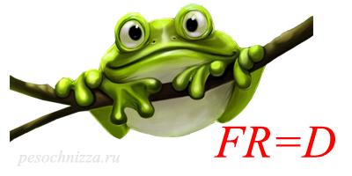
Dog
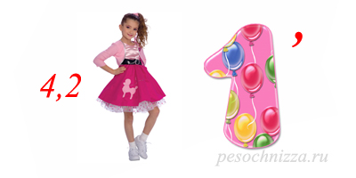
Lion

Mouse

III. Рефлексия.
Команды на листах пишут свои впечатления, что им понравилось, пожелания или предложения
IV. Подведение итогов.
Награждение команд грамотами и сладкими призами.

Маршрутный лист
Школа _____________________________________________
Команда ____________________________________________
№ п.п. | Станция | Баллы
1 | «Составь слова из букв»
2 | «Загадки о животных»
3 | «Расшифруй слова»
4 | «Грамматическая»
5 | «Переводчики»
6 | «Поэтическая»
7 | «Ребусы»

Маршрутный лист
Школа ______________________________________________
Команда ____________________________________________
№ п.п. | Станция | Баллы
1 | «Ребусы»
2 | «Составь слова из букв»
3 | «Загадки о животных»
4 | «Расшифруй слова»
5 | «Грамматическая»
6 | «Переводчики»
7 | «Поэтическая»

Маршрутный лист
Школа ______________________________________________
Команда ____________________________________________
№ п.п. | Станция | Баллы
1 | «Переводчики»
2 | «Поэтическая»
3 | «Ребусы»
4 | «Составь слова из букв»
5 | «Загадки о животных»
6 | «Расшифруй слова»
7 | «Грамматическая»

